ANEXO FORMATO COMPONENTE FORMATIVO

PROGRAMA DE FORMACIÓN | Cultivo de palma de aceite

COMPETENCIA | 270404007. Monitorear las áreas del cultivo con base en las variables de crecimiento, desarrollo y producción. | RESULTADOS DE APRENDIZAJE | - 270404007-03. Adquirir conocimientos sobre el control de malezas o arvenses plagas y enfermedades, nutrición y manejo del agua en el lote y la poda de la palma de aceite.  - 270404007-04. Comprender sobre programas de cosecha, parámetros técnicos para el corte de racimos y la cosecha de palma joven y palma adulta.

NÚMERO DEL COMPONENTE FORMATIVO | 02
NOMBRE DEL COMPONENTE FORMATIVO | Cultivo de palma de aceite: mantenimiento del cultivo y cosecha del fruto.
BREVE DESCRIPCIÓN | En este componente formativo el aprendiz conocerá cómo realizar control de malezas, manejo integrado de plagas y enfermedades, nutrición, riego y poda, así como los criterios de madurez, frecuencia de cosecha, herramientas, pronósticos de producción y sistemas de transporte. Además, incluyen descripciones de plagas, enfermedades y prácticas para garantizar productividad, calidad del fruto y sostenibilidad del cultivo.
PALABRAS CLAVE | Mantenimiento, cosecha, plagas, madurez, producción.

ÁREA OCUPACIONAL | Agrícola
IDIOMA | Español

- TABLA DE CONTENIDOS

Introducción
      - Mantenimiento del Cultivo de Palma de Aceite
  - Control de malezas
  - Manejo integrado de plagas y enfermedades
  - Manejo nutricional del cultivo
  - Manejo del agua en el lote
  - Podas

      - Cosecha del Fruto de Palma de Aceite
  - Proceso de cosecha
  - Estado de madurez del racimo
  - Pronósticos de producción
  - Frecuencia de cosecha
  - Herramientas de cosecha
  - Procedimiento de cosecha
  - Control de calidad del proceso
  - Recolección y transporte
Referencias bibliográficas

- INTRODUCCIÓN

El cultivo de la palma de aceite se reconoce como una actividad agrícola de gran importancia productiva, cuyo éxito depende de la adecuada aplicación de prácticas técnicas desde el mantenimiento del cultivo hasta la cosecha del fruto. Las labores de mantenimiento comprenden un conjunto de actividades orientadas a garantizar el crecimiento y desarrollo óptimo de las palmas, entre ellas el control de malezas, el manejo integrado de plagas y enfermedades, la nutrición vegetal, el manejo del agua y la poda, acciones que contribuyen a conservar la sanidad del cultivo y a optimizar su productividad.

Por su parte, la cosecha constituye la fase final del proceso productivo, en la cual se evidencian los resultados de las prácticas agronómicas implementadas, requiriendo criterios técnicos específicos para identificar el estado óptimo de maduración de los racimos, efectuar un corte adecuado y garantizar una correcta recolección y transporte del fruto hacia la planta de beneficio, aspectos determinantes para la calidad del aceite y la rentabilidad de la plantación.

En conjunto, el mantenimiento y la cosecha se consideran etapas complementarias e indispensables que, mediante una adecuada planificación y supervisión técnica, permiten alcanzar una producción sostenible, eficiente y ambientalmente responsable.

- DESARROLLO DE CONTENIDOS

      - Mantenimiento del Cultivo de Palma de Aceite

Las labores culturales corresponden a las actividades de mantenimiento y cuidado realizadas después de la siembra para garantizar el adecuado desarrollo y crecimiento del cultivo, mediante prácticas ambientales y socialmente responsables. Su correcta ejecución es fundamental, ya que influye directamente en la calidad y cantidad de la producción. Durante su ciclo vegetativo, la palma requiere control de la competencia vegetal, manejo sanitario frente a plagas y enfermedades, suministro adecuado de agua y nutrientes, y la poda o eliminación de estructuras no funcionales para favorecer su productividad. |   https://www.freepik.es/fotos-premium/cientifico-usando-tableta-digital-mientras-examina-plantas_7337025.htm#fromView=search&page=1&position=27&uuid=778b4ca6-7990-4ade-a44c-46b8bd485bb7&query=control+de+malezas+de+cultivo+de+palma+de+aceite

  - Control de malezas

El manejo de la vegetación en palma de aceite es fundamental para reducir la competencia, favorecer el crecimiento y mantener el equilibrio del cultivo. A continuación, conoceremos algunas generalidades.

Slide
Dinámica de la vegetación en el cultivo de palma de aceite | La palma aceitera es una planta perenne de crecimiento lento, por lo que, a lo largo de la vida productiva de la plantación, las condiciones ambientales del suelo cambian constantemente y generan modificaciones en la flora presente. Estas variaciones influyen directamente en la aparición y desarrollo de diferentes especies vegetales dentro del cultivo. | 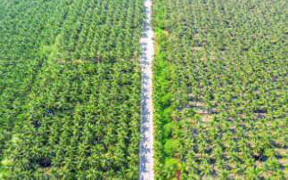  https://www.freepik.es/foto-gratis/vista-aerea-plantacion-cocoteros-carretera_13180404.htm#fromView=search&page=1&position=0&uuid=2575e5a0-9746-4ecf-b52a-a1276e1c9bf5&query=cultivo+palma+de+aceite
Condiciones ambientales y desarrollo de arvenses | Las características ecológicas propias de las zonas óptimas para el cultivo, como altas temperaturas y abundantes lluvias, favorecen el crecimiento rápido de arvenses o malezas. Estas condiciones permiten la formación de poblaciones vegetales diversificadas que pueden volverse agresivas y competir con la palma por recursos esenciales, haciendo necesario implementar prácticas de control con mayor frecuencia. | 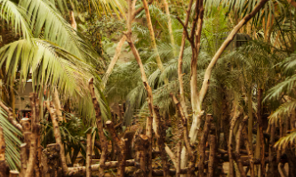  https://www.freepik.es/foto-gratis/habitat-animales_4478177.htm#fromView=search&page=1&position=3&uuid=2575e5a0-9746-4ecf-b52a-a1276e1c9bf5&query=cultivo+palma+de+aceite
Plantas benéficas dentro del cultivo | No todas las arvenses representan un efecto negativo, ya que algunas especies cumplen funciones ecológicas importantes cuando se ubican estratégicamente en el lote. Estas plantas presentan características como porte bajo, producción de néctar y polen, y emisión de sustancias que atraen insectos benéficos, incluidos depredadores y parasitoides que ayudan al equilibrio biológico del cultivo. Entre ellas se encuentran especies como uña de gato, hierba de mora, maní forrajero, pega-pega y bajagua, entre otras. | 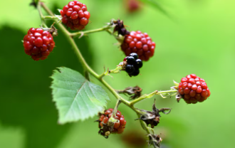  https://www.freepik.es/foto-gratis/frambuesa-rama_919978.htm#fromView=search&page=1&position=7&uuid=bc4629c5-909d-477b-a35b-871a7736a17c&query=planta+hierba+de+mora
Malezas gramíneas y su impacto en palmas jóvenes | Los mayores problemas por malezas se presentan durante los primeros años de la plantación, especialmente por la presencia de gramíneas que crecen rápidamente bajo condiciones de plena luz. Estas especies compiten intensamente con las palmas jóvenes por agua, nutrientes y espacio, afectando su crecimiento y desarrollo. Entre las más comunes se destacan el gramalote, la caminadora y la guinea. | 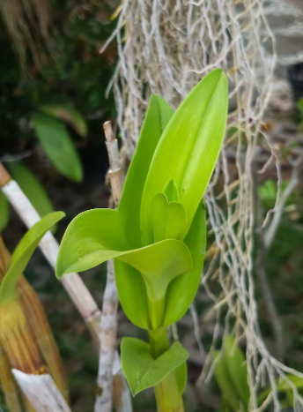  https://www.freepik.es/fotos-premium/hermosas-plantas-flores-verdes-crecen-sanas_89963715.htm#fromView=search&page=1&position=40&uuid=07672671-acfc-48f2-8459-fc1e9b86200a&query=planta+gramalote
Malezas trepadoras y dificultades operativas | Las malezas trepadoras representan otro riesgo importante, ya que ascienden por las palmas y generan competencia por la luz, además de dificultar las labores normales de mantenimiento del cultivo. Especies como meloncillo, pepinillo e Ipomea pueden ocasionar problemas significativos si no se controlan oportunamente. | 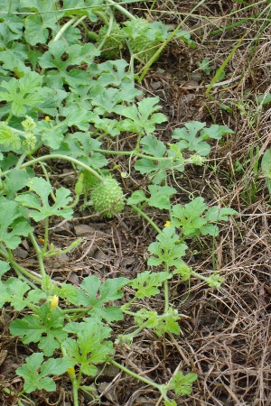
Importancia del control integral de malezas | Durante las etapas iniciales del cultivo es indispensable implementar un programa adecuado de control de malezas tanto en los platos como en las interlíneas. Un manejo deficiente puede afectar seriamente el desarrollo de las palmas y reducir su potencial productivo durante todo el ciclo vegetativo, impactando negativamente la producción futura. | 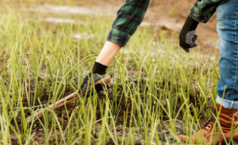  https://www.freepik.es/foto-gratis/mujer-cosechando-verduras_8623464.htm#fromView=search&page=1&position=3&uuid=aede8d4a-9fa9-4ba8-a688-6e09e7394493&query=control+de+malezas

Debido a la importancia que tiene el control de malezas en el cultivo de palma de aceite, a continuación, se presentan los diferentes tipos de control que se implementan.

Acordeón
Control en plato | El plateo es una práctica esencial que mantiene libre de malezas el área alrededor de la palma, favoreciendo su crecimiento y el aprovechamiento de fertilizantes. Inicialmente se realiza de forma manual y luego puede aplicarse control químico, según la edad del cultivo y las condiciones ambientales. | 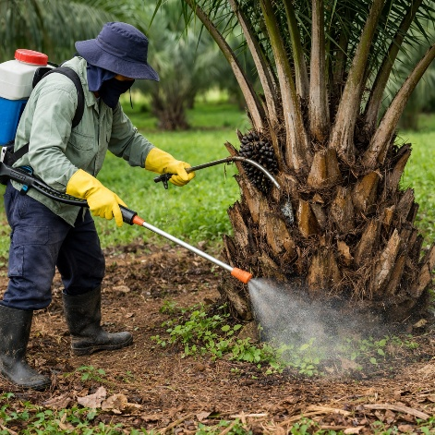
Control en interlíneas | Las interlíneas de la plantación suelen estar cubiertas con leguminosas que ayudan a controlar las malezas. Cuando la cobertura crece en exceso y dificulta las labores agrícolas, se realiza rocería superficial o aplastamiento. Si aparecen gramíneas o especies de hoja ancha, su control debe hacerse selectivamente, usando herbicidas específicos o eliminación manual para evitar afectar la cobertura vegetal. | 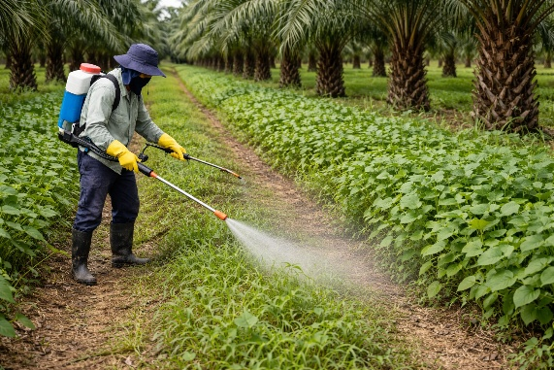
Control en canales de drenaje | Los taludes y canales de drenaje pueden ser invadidos por malezas que dificultan el flujo del agua, favorecen la erosión y aumentan el riesgo de plagas y costos de mantenimiento. Por ello, deben mantenerse limpios mediante controles periódicos cada 4 a 6 meses, conservando coberturas vegetales y, en canales primarios, estableciendo arbustos que reduzcan malezas y protejan contra la erosión. | 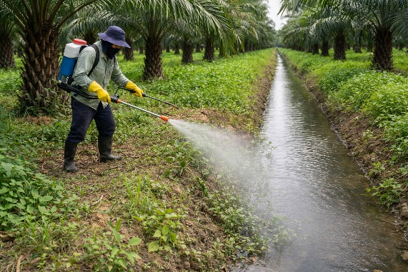

  - Manejo integrado de plagas y enfermedades

La fragilidad del monocultivo de palma en el trópico favorece plagas y enfermedades; por ello, analizaremos seguidamente los aspectos clave para su manejo integral.

Slide
¿Por qué es importante el MIPE (Manejo Integrado de Plagas y Enfermedades)? | - La palma se cultiva en condiciones tropicales favorables para plagas y enfermedades.  - El monocultivo aumenta la vulnerabilidad del agroecosistema.  - Las plagas pueden afectar raíces, hojas, flores y racimos.  Objetivo: mantener la sanidad del cultivo y la productividad. | 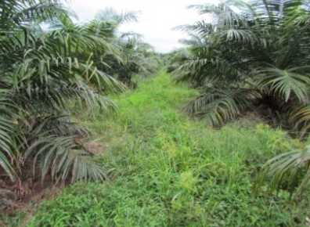
¿Qué es MIPE (Manejo Integrado de Plagas y Enfermedades)? | Es un conjunto de estrategias que busca:  - Prevenir daños en el cultivo.  - Reducir poblaciones de plagas.  - Minimizar impactos ambientales.  - Proteger la salud humana.  Basado en principios ecológicos. | 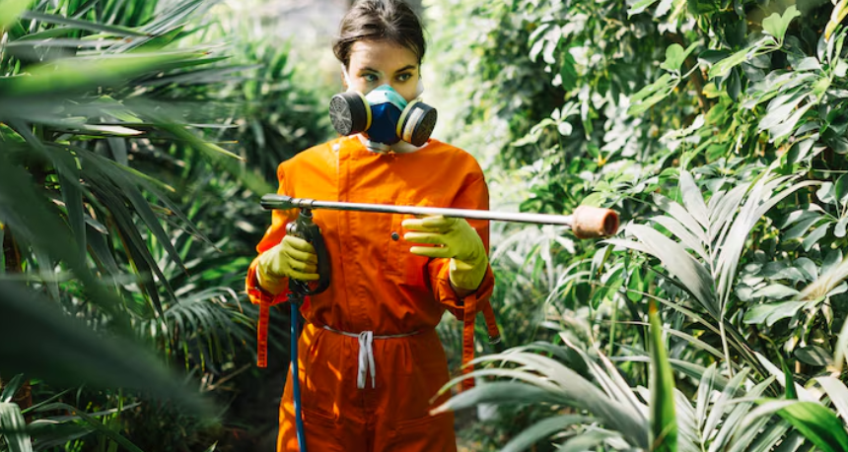  https://www.freepik.es/foto-gratis/jardinero-hembra-rociando-insecticida-planta_3390758.htm#fromView=search&page=1&position=0&uuid=35b0c939-1207-40e6-870e-6de972978e57&query=Manejo+Integrado+de+Plagas+y+Enfermedades
Etapas del MIPE (Manejo Integrado de Plagas y Enfermedades) | - Prevención  - Observación  - Aplicación (Control) | 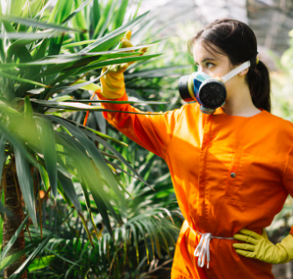  https://www.freepik.es/foto-gratis/planta-examen-jardinero-hembra-invernadero_3390738.htm#fromView=search&page=1&position=8&uuid=35b0c939-1207-40e6-870e-6de972978e57&query=Manejo+Integrado+de+Plagas+y+Enfermedades
Acciones preventivas | - Selección de variedades resistentes.  - Fertilización adecuada.  - Manejo de coberturas vegetales.  - Conservación de insectos benéficos.  - Manejo adecuado de residuos de poda.  Reduce la aparición de plagas. | Figura 1. Acciones preventivas.  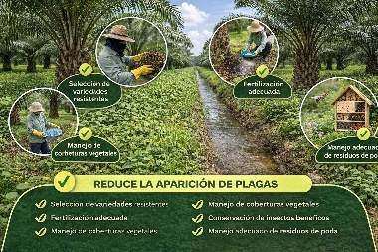
Monitoreo del cultivo | - Inspecciones periódicas.  - Identificación de plagas y enfermedades.  - Evaluación del nivel de daño.  - Verificación de prácticas preventivas.  Base para la toma de decisiones. | 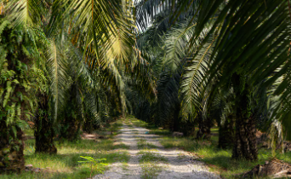  https://www.freepik.es/foto-gratis/palmeras-plantacion-aceite-palma-sudeste-asiatico_8857572.htm#fromView=search&page=1&position=2&uuid=e2c05ca2-c9fc-42aa-9aa7-f5bd528bbd08&query=Monitoreo+de+cultivo+de+palma+de+aceite%2C+inspecciones
Aplicación (Control) | - Físico → trampas.  - Cultural → podas, control de malezas.  - Biológico → enemigos naturales.  - Químico → plaguicidas registrados ICA.  ⚠️ Uso químico solo cuando sea necesario. | 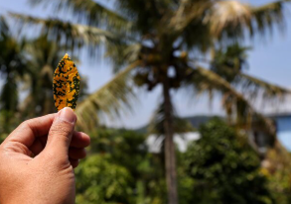  https://www.freepik.es/fotos-premium/primer-plano-hoja-cortada-mano_120450512.htm#fromView=search&page=1&position=10&uuid=7da6b8c5-cbfc-4743-800e-a7a8a91f2084&query=control+f%C3%ADsico+de+cultivo+de+palma+de+aceite
Enfoque Sostenible | El MIPE busca:  - Reducir agroquímicos.  - Proteger el ambiente.  - Mantener equilibrio ecológico.  - Disminuir costos productivos. |   https://www.freepik.es/foto-gratis/mujer-irreconocible-pala-jardin_1488311.htm#fromView=search&page=1&position=0&uuid=6a4e3de7-9f96-4eaf-9ad5-bd890ad9e74e&query=enfoque+sostenible+de+cultivo+de+palma+de+aceite
Normatividad (Marco fitosanitario) | - Normatividad vigente del ICA.  - Resolución 4170 de 2014 y actualizaciones.  - Uso responsable de productos registrados. |   https://www.freepik.es/fotos-premium/capitolio-nacional-colombiano-congreso-ubicado-plaza-bolivar-bogota-colombia_87269468.htm#fromView=search&page=1&position=7&uuid=13143754-76ee-4277-ad73-db425d00f0c9&query=congreso+de+la+Rep%C3%BAblica+de+Colombia

    - Etapas del manejo (Prevención, Observación, Aplicación)

Seguidamente se presenta las etapas fundamentales del manejo integrado de plagas y enfermedades aplicadas al cultivo de palma de aceite.

Tarjetas
Prevención |  | Seleccionar variedades resistentes, aplicar riego y fertilización adecuados, conservar insectos benéficos mediante coberturas vegetales y manejar correctamente los residuos de poda para prevenir plagas y enfermedades.
Observación |  | Consiste en realizar monitoreo periódico para evaluar las prácticas preventivas, detectar plagas y enfermedades y determinar oportunamente las medidas de control necesarias.
Aplicación | 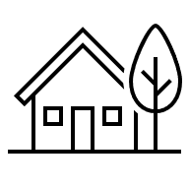 | Según los resultados del monitoreo, se aplican medidas de control físicas, culturales, biológicas o químicas, considerando el desarrollo del cultivo y usando agroquímicos registrados por el ICA de manera responsable y segura.

    - Principales plagas

Existen numerosas y diversas plagas que pueden afectar los cultivos de palma de aceite, tanto en etapas jóvenes como adultas; a continuación, se presentan las más frecuentes.

Acordeón
Barrenador de raíces (Sagalassa valida) | Larvas: blanco hialino, con 20 mm de largo (2 cm).  Pupas: tipo obtecta con los apéndices adheridos al cuerpo. Son marrón claro.  Ciclo biológico: Huevo: 7 – 9 días. Larva: 50 – 55 días. Pupa: 18 – 21 días. Total: 75 – 85 días.  Daños: La larva ataca las raíces de la palma, reduciendo la absorción de nutrientes y el anclaje, causando crecimiento lento, amarillamiento de hojas y disminución del tamaño y peso de los racimos.  Control: Aporque con tusas, raquis fibra, hojas o residuos de hierbas, es decir en el plato, como barrera física impidiendo el ingreso de las larvas a las raíces. | 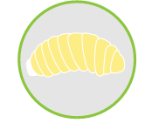
Cucarrón torito (Strategus aloeus) | Ciclo biológico:  Huevo: 14,5 días.  Larva: 266,5 días.  Pupa: 26,8 días.  Total: 307,8 días.  Larvas: forma de C, tres pares de patas; color blanco con café rojizo. Al inicio miden 10,6 mm de largo y al final del tercer estadio mide 80,3 mm de longitud.  Pupas: inicia de color naranja y se va oscureciendo a medida que se aproxima la adultez.  Adultos: coleópteros, de color negro, que mide entre 4,0 y 5,8 cm de largo; el macho posee tres protuberancias como cuernos en el tórax; la hembra carece de ellas; el macho es más grande que la hembra.  Daños: El daño es causado por adultos que perforan el bulbo de palmas jóvenes para alimentarse y reproducirse, afectando el meristemo y facilitando la entrada de microorganismos que provocan enfermedades en el estípite.  Control: Realizar monitoreos periódicos, eliminar sitios de reproducción y aplicar control biológico o químico según recomendaciones técnicas, promoviendo además la protección de enemigos naturales de la plaga. | 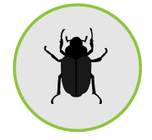
Cucarrón o picudo negro (Rhynchophorus palmarum) | Ciclo biológico:  Huevo: 3 – 5 días.  Larva: 50 – 70 días.  Pupa: 24 días.  Total: 77 – 99 días.  Larvas: cuerpo muy segmentado de 4,5 a 6 cm, presenta 8 estadios, color marrón.  Pupas: color blanco crema y luego se torna café rojizo; se forma dentro de un cocón de una longitud de 8,7 cm por 3,5 cm de ancho, en promedio, fabricado por la larva con fibras del tejido del tallo de la palma.  Adultos: picudo de color negro, gran tamaño (3 – 6 cm), los machos son más pequeños que las hembras. Se ocultan en las axilas de las hojas.  Daños: Las larvas perforan el estípite y el cogollo, dañan el meristemo y pueden causar la muerte de la palma, además de transmitir el nemátodo causante del anillo rojo.  Control: Evitar heridas en las palmas, proteger los cortes de poda y establecer trampas para capturar adultos, especialmente en épocas secas cuando aumenta la población del picudo. | 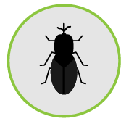
Gusano de la palma (Brassolis sophorae) | Ciclo biológico:  Huevos: 20 – 25 días.  Larvas: 50 – 85 días.  Pupas: 11 – 15 días.  Total: 81 - 125 días.  Larvas: Son larvas gregarias y nocturnas que se refugian en nidos de seda entre los folíolos; alcanzan hasta 8 cm, presentan color pardo rojizo con bandas claras y cabeza grande color vino tinto.  Pupas: son grandes, robustas y convexas, con bandas longitudinales amarillo pálido; se localizan sobre las bases peciolares de las hojas, sobre el estípite o sobre arvenses.  Adultos: lepidópteros grandes, de 7 a 10 cm de envergadura alar; las alas son marrones, y presentan tres ocelos negros y marrón en la parte inferior de las alas traseras. Son de hábito crepuscular.  Daños: las larvas atacan agresivamente las hojas, pues consumen individualmente entre 500 a 600 cm² de área foliar, el ataque se inicia en palma joven, en todos los niveles y puede defoliar una palma en pocos días.  Control: Control mediante recolección de nidos y pupas, uso del hongo Beauveria bassiana y aprovechamiento de enemigos naturales que parasitan huevos, larvas y pupas para reducir la población. | 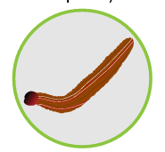
Gusano cabrito (Opsiphanes cassina) | Ciclo biológico:  Huevos: 8 – 10 días.  Larvas: 36 – 47 días.  Pupas: 59 – 77 días.  Larvas: son grandes de 6 a 9 cm, con dos apéndices cefálicos a manera de cuernos y dos apéndices caudales tipo aguja; son verdes con bandas dorsales longitudinales amarillas; en su último estadio, su color es café y una banda dorsal longitudinal verde amarillenta; se ubican en el envés de los folíolos.  Pupas: de 30 mm de longitud, en promedio; se forman sobre las plantas epifitas que creen en el estípite.  Adultos: lepidóptero, de hábito diurno. La hembra oviposita individualmente o en pequeños grupos en el envés de los folíolos y cerca al raquis de las hojas; tiene una envergadura alar de 7,2 cm y el macho de 6 cm; las alas anteriores son de color café con una banda anaranjada en forma de “y”.  Daños: Las larvas devoran el follaje, preferencialmente la parte superior de la palma. Una larva alcanza a consumir de 700 a 800 cm² de follaje durante su vida, dejando solo la nervadura central de cada folíolo.  Control: Fomentar enemigos naturales mediante plantas nectaríferas, usar trampas con material fermentado, realizar recolección manual de larvas y pupas, y aplicar baculovirus como control biológico. | 
Chinche de encaje (Leptopharsa gibbicarina) | Ciclo biológico:  Huevo: 15  días. Ninfa: 22 días.  Adulto: 14 – 24 días.  Total: 51 – 61 días.  Ninfa: pueden medir 0,5 mm de largo y 0,2 mm de ancho, cuerpo cilíndrico, blanco translúcido. Al avanzar su desarrollo, las espinas que posee sobre su cuerpo se vuelven negras, gruesas y abundantes; sufren cinco instares ninfales, y las del último instar pueden medir 1,8 mm de largo y 0,8 mm de ancho.  Adulto: de la familia Tingidae; mide de 2,5 a 2,9 mm de largo y 1,2 mm de ancho, antenas largas claviformes, son reticulados y transparentes; aparentan un encaje muy característico de la familia. Se ubican en el envés de los folíolos, donde pueden cumplir todo un ciclo; prefieren las áreas y niveles con menor incidencia de luz.  Daños: El adulto pica el envés del folíolo para alimentarse, succionando el jugo celular del parénquima foliar, produciendo unos puntos cloróticos en el haz que ocasionan secamientos o necrosamiento del tejido.  Control: Establecer plantas nectaríferas y promover enemigos naturales como hormigas y otros depredadores, además del uso de hongos entomopatógenos para el control biológico de la plaga. | 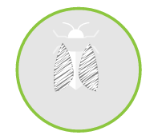

    - Principales enfermedades

En este punto se relacionan las principales enfermedades de mayor ocurrencia en un cultivo de palma aceitera.
Acordeón
Anillo rojo | Agente causal: nemátodo Bursaphelenchus cocophilus, teniendo como agente vector al Rhynchophorus palmarum (coleóptero), este lleva el nemátodo externa o internamente en su cuerpo, ataca la palma, principalmente en tejidos donde se han producido heridas, transmitiendo así la enfermedad.  Síntomas: La enfermedad provoca amarillamiento y secamiento de hojas, deformaciones en hojas jóvenes, reducción del crecimiento, necrosis progresiva y presencia de un anillo característico en el tronco, afectando también la producción de racimos.  Control: monitoreo del cultivo una vez al mes; reducir población del insecto vector mediante el uso de trampas, eliminación oportuna de palmas, realizando un troceado de cada una de sus partes para luego aplicar insecticidas con registro ICA para el cultivo de palma, evitando de esta manera la diseminación del patógeno. | 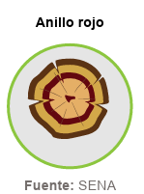
Marchitez sorpresiva | Agente causal: protozoarios flagelados de la familia Tripanosomatidae: Phytomonas staheli, el vector es del género Lincus de la familia Pentatomidae (chinches).  Síntomas: Los síntomas iniciales incluyen secamiento y coloración rojiza en los folíolos, seguido de enrollamiento y secado de hojas, daño progresivo en raíces, aborto de inflorescencias y secamiento de frutos inmaduros.  Control: Aplicar control químico en palmas vecinas, erradicar y desinfectar plantas afectadas, controlar gramíneas, realizar fertilización adecuada y establecer coberturas vegetales para reducir la propagación de la enfermedad. | 
Marchitez letal (ML) | Agente causal: el agente causante de la ML es aún desconocido, sin embargo, se estima que el vector es el insecto chupador Myndus crudus o Haplaxius crudus.  Síntomas: La enfermedad causa secamiento progresivo de los folíolos, necrosis en inflorescencias y desprendimiento prematuro de frutos debido al daño en su punto de inserción.  Control: realizar inspecciones sanitarias mensualmente, para la detección oportuna de los síntomas. Aplicar oportunamente fertilizantes, no retrasar podas, evitar estrés hídrico y uso de herbicidas tóxicos. Monitorear la presencia de Haplaxius crudus con el uso de trampas amarillas y en caso de detectar la enfermedad se debe aplicar insecticida con registro ICA. | 
Pudrición del cogollo | Agente causal: hongo patógeno Phytophthora palmivora y las condiciones que favorecen su desarrollo son temperaturas de 27 y 30ºC, alta humedad relativa y baja radiación solar. Se considera una de las enfermedades más devastadoras del cultivo de palma.  Síntomas: La enfermedad inicia en las flechas jóvenes y, en estados avanzados, afecta el cogollo, deteniendo la emisión de nuevas hojas y el crecimiento de la palma.  Control: Detectar y eliminar oportunamente tejidos afectados, proteger el cogollo con tratamientos fitosanitarios y, en casos severos, erradicar y desinfectar las palmas para evitar la propagación de la enfermedad. | 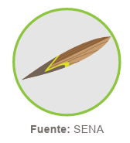

  - Manejo nutricional del cultivo

El manejo nutricional es esencial para el crecimiento, sanidad y productividad de la palma de aceite. La fertilización depende de la edad, suelo y condiciones ambientales, basándose en análisis de suelo y foliar, aplicando nutrientes esenciales y distribuyendo el fertilizante adecuadamente alrededor de la palma. | 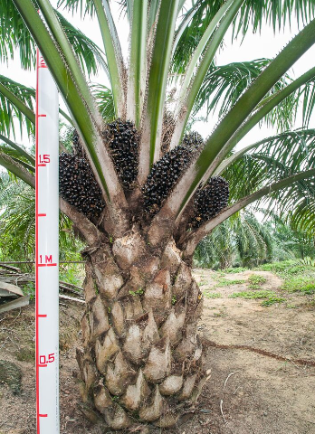  https://www.freepik.es/fotos-premium/palmeras-aceite-escamas-que-crecen-campo_127125406.htm#fromView=search&page=1&position=6&uuid=10c46fc5-48a2-4e19-b052-0dccaddc4bf0&query=nutrici%C3%B3n+palma+de+aceite+

    - Nutrientes principales

En esta sección se abordará el estudio de los principales nutrientes necesarios para el adecuado manejo nutricional y desarrollo productivo del cultivo de palma de aceite.

Tarjetas
Nitrógeno | Se aplica en la primera fertilización, cuando el suelo está húmedo. |   https://www.freepik.es/vector-gratis/fondo-ciencia-realista_7611114.htm#fromView=search&page=1&position=16&uuid=3ab0c464-86eb-43c6-9202-d77db0be359f&query=nitr%C3%B3geno
Fósforo | La fertilización inicial aporta fósforo para estimular raíces. | 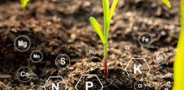  https://www.freepik.es/fotos-premium/plantulas-maiz-crecen-terrenos-fertiles-tienen-iconos-tecnologicos-sobre-minerales-suelo-adecuados-cultivos_12174743.htm#fromView=search&page=1&position=8&uuid=1f8c1105-7191-4ea3-a807-86b22882abc4&query=f%C3%B3sforo+nutriente
Potasio | También se aplica en la primera fertilización, cuando el suelo está húmedo. |   https://www.freepik.es/vector-premium/potasio-es-elemento-quimico-numero-19-grupo-metales-alcalinos_62579405.htm#fromView=search&page=1&position=14&uuid=cc7bc90b-5316-4ad9-b63c-2a3c1a2f04f7&query=potasio
Magnesio | El magnesio favorece la fotosíntesis y productividad de la palma. |   https://www.freepik.es/vector-premium/elemento-magnesio-su-significado-ilustracion-vectorial-vibrante-simbolo-quimico-mg_135083530.htm#fromView=search&page=1&position=16&uuid=803b75e7-bda4-46fb-9371-ec07eccbe62f&query=magnesio
Boro | El boro favorece crecimiento, formación celular y desarrollo foliar. | 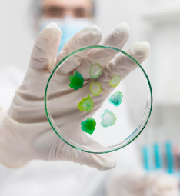  https://www.freepik.es/foto-gratis/equipo-investigadores_12168599.htm#fromView=search&page=1&position=30&uuid=9edd8e35-207d-47ac-8a7f-2f9e04a8de9b&query=Boro
Azufre | El azufre participa en proteínas y crecimiento saludable de la palma. | 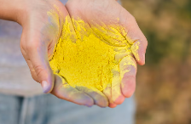  https://www.freepik.es/foto-gratis/primer-plano-poder-tono-amarillo_6043572.htm#fromView=search&page=1&position=2&uuid=70e9b7de-46fb-44f8-a777-a50f6aa7ef8e&query=Azufre+como+nutriente+de+cultivo
Cloro | El cloro regula balance hídrico y procesos fisiológicos de la palma. | 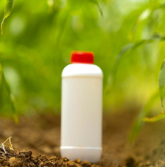  https://www.freepik.es/fotos-premium/proteccion-cultivos-contra-plagas-enfermedades-botella-pesticida-campo-agricultura_21421199.htm#fromView=search&page=1&position=8&uuid=e0dc66b9-affd-47d7-bcf6-434b0bf24c85&query=Cloro+como+nutriente+de+cultivo
Calcio | El calcio fortalece tejidos y mejora el desarrollo radicular. | 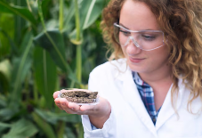  https://www.freepik.es/foto-gratis/mujer-especialista-agronomo-examinando-muestra-suelo-determinar-potencial-fertilidad_11134027.htm#fromView=search&page=1&position=2&uuid=0f183bf8-b074-457b-8761-7fb8a6f9276a&query=Calcio+como+nutriente+de+cultivo
Manganesio | El manganeso activa enzimas y favorece la fotosíntesis en palma. | 
Hierro | El hierro interviene en la fotosíntesis y formación de clorofila. | 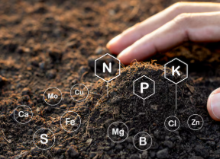  https://www.freepik.es/fotos-premium/fondo-textura-suelo-suelo-franco-fertil-adecuado-plantar_9766482.htm#fromView=search&page=1&position=11&uuid=7897cd1a-a68d-41af-acbe-08b486bdcfb6&query=hierro+como+nutriente+de+cultivo
Cobre | El cobre participa en enzimas y fortalece el metabolismo vegetal. | 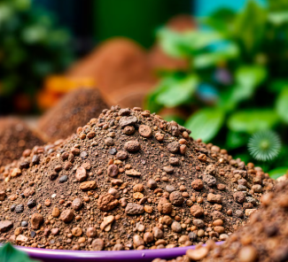  https://www.freepik.es/imagen-ia-gratis/pila-mezcla-plantas-macetas_417568187.htm#fromView=search&page=1&position=3&uuid=671b58ef-c851-455c-b620-469a44b3bb72&query=Cobre+como+nutriente+de+cultivo
Zinc | El zinc regula crecimiento y formación de hojas en palma. | 
Sodio | El sodio contribuye al equilibrio osmótico y eficiencia nutricional. | 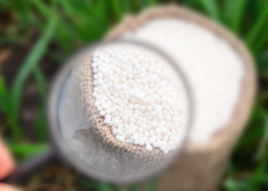  https://www.freepik.es/fotos-premium/lupula-mano-persona-que-mira-cerca-fertilizante-granulado-blanco-bolsa-pequena_347415275.htm#fromView=search&page=1&position=12&uuid=45cd72d5-3733-45cd-b463-d54c55a3c682&query=Sodio+como+nutriente+de+cultivo
Molibdenio | El molibdeno favorece la asimilación del nitrógeno en la palma. | 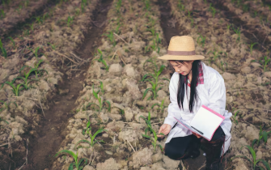  https://www.freepik.es/foto-gratis/doctora-examina-suelo-libro-conceptos-modernos_3713056.htm#fromView=search&page=1&position=13&uuid=546aa26d-c522-455e-a4c3-aaac37a930dc&query=Molibdenio+como+nutriente+de+cultivo

    - Deficiencias nutricionales

En esta sección se describen las principales deficiencias de nutrientes en el cultivo, sus síntomas característicos, causas y efectos sobre el crecimiento, desarrollo y productividad de las plantas.

Slide
Deficiencia de Fósforo | Función: Estimula el desarrollo radicular, participa en procesos energéticos y celulares, favorece la producción y mejora la calidad del fruto y la formación de semillas.  Deficiencia: Provoca crecimiento piramidal del tronco, coloración violeta en coberturas, escaso desarrollo radicular y abortos florales. | 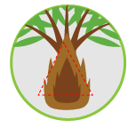
Deficiencia de potasio | Función: Estimula la floración, reduce abortos, mejora la resistencia a enfermedades y sequías, e influye en el peso del racimo.  Deficiencia: Provoca manchas anaranjadas en hojas, reducción del peso de racimos, frutos deformes y debilitamiento progresivo que puede causar la muerte de la palma. | 
Deficiencia de magnesio | Función: Es componente de la clorofila, participa en la fotosíntesis, respiración y procesos metabólicos relacionados con fósforo y potasio.  Deficiencia: Provoca amarillamiento de hojas inferiores, disminución del contenido de aceite y decoloración en folíolos expuestos a la luz, mientras los inferiores permanecen verdes. | 
Deficiencia de boro | Función: Actúa en los puntos de crecimiento, favorece la polinización y formación de frutos, y participa en la elongación radicular y formación de paredes celulares.  Deficiencia: Provoca deformación y quiebre de folíolos, reducción del tamaño de hojas, hojas ciegas y corrugaciones severas en casos avanzados de deficiencia de boro. | 

  - Manejo del agua en el lote

La palma de aceite requiere un adecuado manejo del agua, ya que el exceso o déficit hídrico reduce la fotosíntesis, aumenta abortos florales y disminuye la producción y contenido de aceite, por lo que es esencial implementar sistemas de riego y drenaje adecuados. | 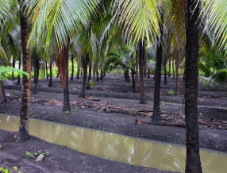  https://www.freepik.es/fotos-premium/arboles-plantacion-tropical-bangkok-tailandia-damnoen-saduak-vistas-tour-elefantes-asia_95972438.htm#fromView=search&page=1&position=6&uuid=280feb71-30a4-428d-95f5-6606245bfe7e&query=manejo+de+agua+en+cultivo+de+palma+de+aceite

  - Podas

Slide
¿Qué es? | La poda en palma de aceite consiste en eliminar hojas y estructuras no funcionales para mantener la capacidad fotosintética, facilitar la cosecha, mejorar la sanidad del cultivo, favorecer la producción y aportar materia orgánica al suelo. | 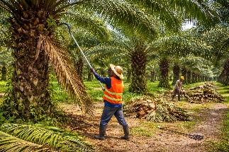
Herramientas | La poda utiliza herramientas como palines, barretones y cuchillo malayo, seleccionadas según la edad y altura de la palma, además de machetes, limas y rastrillos para corte, mantenimiento y limpieza. | 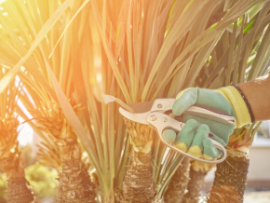  https://www.freepik.es/fotos-premium/mano-jardinero-desconocido-guante-esta-recortando-thuja-verde-o-enebro-tijeras-podar-afiladas_17569896.htm#fromView=search&page=1&position=5&uuid=a942d9e5-91c1-4bba-a38b-0a337ec28fa2&query=herramientas+de+poda+para+cultivo+palma+de+aceite
Procedimiento | El operario debe ubicarse correctamente para cortar hojas bajo los racimos, fraccionarlas y organizarlas adecuadamente, distribuyendo residuos como materia orgánica y limpiando el plato para facilitar la cosecha. | 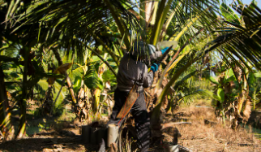  https://www.freepik.es/fotos-premium/savia-coco-es-recogida-palma-coco-tapper_62845356.htm#fromView=search&page=1&position=16&uuid=4acf1794-8b03-4355-9c98-feffa462da85&query=procedimiento+de+poda+para+cultivo+palma+de+aceite

      - Cosecha del Fruto de Palma de Aceite

La cosecha es la etapa final del cultivo y una de las labores más importantes, ya que de su adecuada planificación depende la cantidad y calidad del aceite producido. Representa entre el 25 % y 30 % de los costos operativos y requiere mano de obra especializada, capacitación, supervisión constante y criterios técnicos para cortar, recolectar y transportar los racimos en su punto óptimo de maduración, evitando errores que afecten la productividad. | 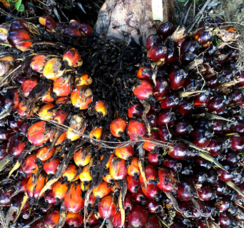  https://www.freepik.es/fotos-premium/fruta-palma-aceitera-plantacion-borneo_29815270.htm#fromView=search&page=1&position=11&uuid=9a66b771-9589-4cd9-9c4d-8ebba8fa32e3&query=cosecha+del+fruto+de+la+palma+de+aceite

  - Proceso de cosecha

La cosecha en palma de aceite es la labor más importante y costosa del cultivo, donde se reflejan los esfuerzos de mantenimiento para obtener mayor producción de aceite, buena calidad y baja acidez. Por lo anterior, se detallarán las labores.

Tarjetas
A. | Corte de los racimos. |   https://www.freepik.es/vector-gratis/concepto-industria-productora-aceite-palma_11400197.htm#fromView=search&page=1&position=7&uuid=7bdfbbec-7859-430d-a41c-146ec9607b13&query=corte+de+racimos+de+la+palma+de+aceite
B. | Recolección de los racimos y los frutos caídos. | 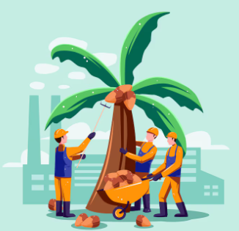  https://www.freepik.es/vector-gratis/industria-productora-aceite-palma_11380429.htm#fromView=search&page=1&position=19&uuid=7bdfbbec-7859-430d-a41c-146ec9607b13&query=corte+de+racimos+de+la+palma+de+aceite
C. | Acomodación de las hojas cortadas en las interlíneas. | 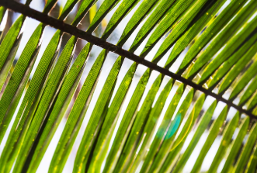  https://www.freepik.es/foto-gratis/primer-plano-hoja-palma-fondo-abstracto_2415685.htm#fromView=search&page=1&position=3&uuid=a4e62381-8231-4135-8ab5-53578fec00d1&query=acomodaci%C3%B3n+de+hojas+cortadas+de+la+palma+de+aceite
 | Transporte manual o en mulas de los racimos a vehículos que han de llevarlos a la planta extractora de aceite. |   https://www.freepik.es/vector-gratis/concepto-industria-productora-aceite-palma-dibujado-mano_12080447.htm#fromView=search&page=1&position=10&uuid=eeb1eb25-5344-41e8-aff6-2a3d20f52ed9&query=transporte+de+los+racimos+cortados+de+la+palma+de+aceite

  - Estado de madurez del racimo

Lo invitamos a profundizar sobre el estado de madurez del fruto de la palma de aceite en el siguiente pódcast.

PODCÁST: CF04_T1_P1_Estado_de_madurez_del_fruto.mp3

    - Escala de maduración

El racimo de palma madura de arriba hacia abajo y cambia de color al madurar. Se considera listo para cosecha cuando se desprenden naturalmente entre 5 y 10 frutos o se separan fácilmente al menos 20; por lo cual, se analizará la escala de maduración.

Slide
Racimo verde | En proceso de maduración, sin ningún fruto suelto, de color negro brillante o morado. | 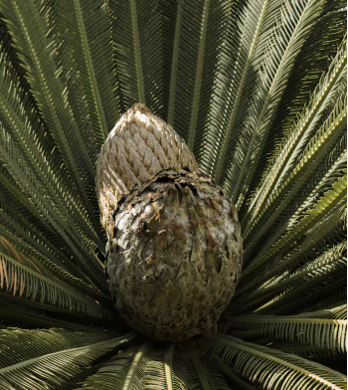  https://www.freepik.es/foto-gratis/primer-plano-cono-planta-cicadas-parque_10376275.htm#fromView=search&page=1&position=0&uuid=2ac3a835-3372-4d13-b499-27f334a75d5c&query=racimo+verde+de+la+palma+de+aceite
Racimo maduro | Estado óptimo de madurez, presenta del 1 a 50% del fruto suelto, se evidencia desprendimiento natural de frutos, color rojo anaranjado brillante, cabe resaltar que el color del fruto depende en gran medida de la variedad sembrada. | 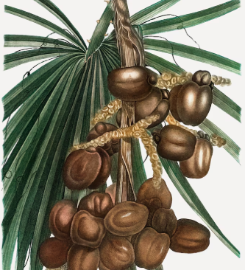  https://www.freepik.es/vector-gratis/palmera-datilera_4042154.htm#fromView=search&page=1&position=4&uuid=c450e19d-ac86-4b25-bcfd-26f7fa0a7758&query=racimo+maduro+de+palma+de+aceite
Racimo sobre maduro | Presenta más del 50% de frutos desprendidos, su color es rojo oscuro o naranja intenso. | 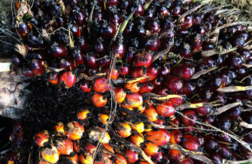  https://www.freepik.es/fotos-premium/fruta-palma-aceitera-plantacion-borneo_29815273.htm#fromView=search&page=1&position=10&uuid=2cc52685-f484-4e86-891c-d7b43bbca2fc&query=racimo+sobre+maduro+de+palma+de+aceite
Racimo podrido | Se caracteriza porque presenta el pedúnculo largo con síntomas de descomposición, el color del fruto es café negruzco opaco, se evidencia desprendimiento de más del 90% de sus frutos. | 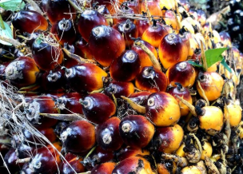  https://www.freepik.es/fotos-premium/fruta-palma-aceitera-plantacion-borneo_29815279.htm#fromView=search&page=1&position=11&uuid=8dcc4e83-7cc7-4fb0-b261-fa4fe344042d&query=racimo+podrido+de+palma+de+aceite

  - Pronósticos de producción

Los pronósticos de producción son estimativos en kilos o toneladas de la producción futura y por su importancia, lo invitamos a conocer todos los detalles en siguiente video.

VIDEO

  - Frecuencia de cosecha

El ciclo de cosecha es el intervalo entre recolecciones en un área, determinado por la maduración desigual de los racimos y factores como genética, edad del cultivo y época del año. Le invitamos a conocer algunos detalles a considerar en esta fase.

Acordeón
La edad del cultivo | En palmas menores de seis años la velocidad de formación de ácidos grasos (lipogénesis), es mayor, por lo que se recomienda ciclos de 8 a 10 días. En palmas mayores de seis años, la lipogénesis decrece con el tiempo, y por esta razón los ciclos de cosecha deben ser entre 10 a 15 días de intervalo. | 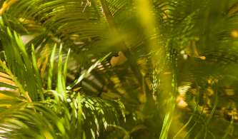  https://www.freepik.es/foto-gratis/vista-cerca-hojas-tropicales_2829641.htm#fromView=search&page=1&position=5&uuid=43f384ce-23a4-4b23-a905-8000b021ba41&query=cultivo+de+palma+de+aceite
El material vegetal sembrado | El material “dura” cruzado con “tenera” es más rápida la maduración y en cambio el material “dura” cruzado con “dura” es un poco más lenta. | 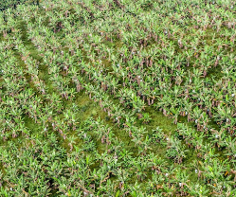  https://www.freepik.es/fotos-premium/plantaciones-platanos-vistas-aire_104384170.htm#fromView=search&page=1&position=6&uuid=caf8cfcf-b193-4309-9a65-7153984823c5&query=material+vegetal+sembrado+de+palma+de+aceite
Época del año | En la época de verano la maduración es más lenta, lo cual permite tener ciclos más largos, mientras que en épocas lluviosas la maduración se acelera. | 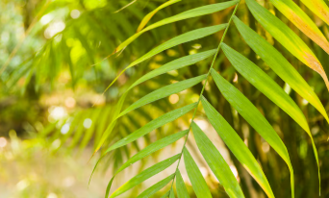  https://www.freepik.es/foto-gratis/abstracto-hojas-verdes-fondo_2483328.htm#fromView=search&page=1&position=4&uuid=55add693-dbac-49ff-865f-1c2643624941&query=cultivo+de+palma+de+aceite+en+verano

  - Herramientas de cosecha

El uso de las herramientas está en función de la edad y la altura de la palma. Las más utilizadas en el proceso de la cosecha son:

Slide
Cincel | Las cosechas en palma joven se realizan con una herramienta tipo cincel, la cual permite cortar solo el pedúnculo del racimo, sin cortar la hoja que lo sostiene. Este cincel consta de una cuchilla que mide entre 6 y 8 cm de ancho, unido a un tubo o mango de 1.5 metros; en palmas más altas, se utiliza un tubo de mayor longitud. | 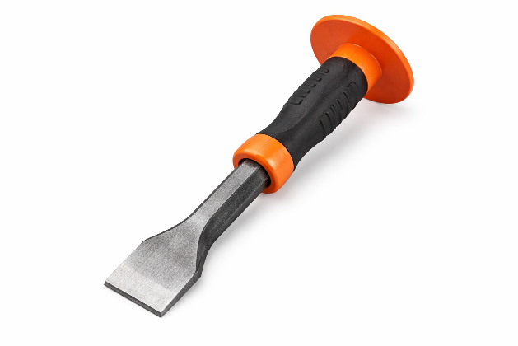
Chuza | Cuando los racimos alcanzan una altura de 1 metro sobre el nivel del suelo, se utiliza la chuza de 14 centímetros de ancho anexada a tubos largos lo que permite cosechar racimos ubicados hasta una altura aproximada de 3 a 4 metros. En esta altura también es común el uso del palín. | 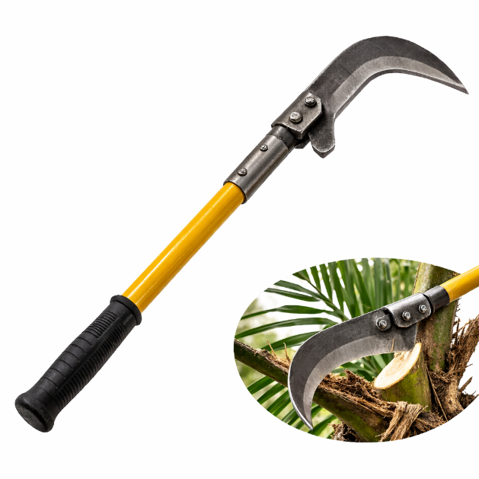
Cuchillo malayo | Cuando los racimos se encuentran localizados a más de 4 metros, se utiliza un cuchillo curvo llamado malayo, el cual se ata a una varilla de aluminio o de bambú, que se reemplaza gradualmente dependiendo del desarrollo de las palmas; permitiendo cosechar palmas hasta de 12 metros de altura. | 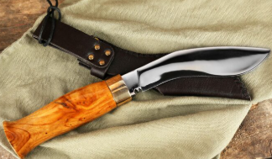  https://www.freepik.es/fotos-premium/cuchillo-caza-mesa-madera-cilicio-closeup_48457168.htm#fromView=search&page=1&position=18&uuid=a579e6d9-d648-4237-a483-655dda33298b&query=Cuchillo+malayo+agr%C3%ADcola

  - Procedimiento de cosecha

El grupo de cosechadores recorre el lote en zigzag verificando la madurez de los racimos mediante el desprendimiento de frutos. Posteriormente, cortan hojas y racimos, los organizan en puntos definidos y preparan el producto para su transporte hacia la planta de beneficio. | 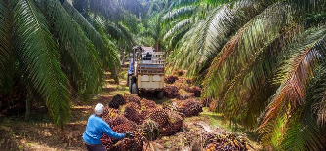  https://www.freepik.es/imagen-ia-premium/trabajadores-plantacion-aceite-palma-malasia-cosechan-racimos-frutas-palma-maduras_310150563.htm#fromView=search&page=1&position=8&uuid=fa61e208-44c5-455c-b9b4-06d5816b631f&query=cosechadores+de+palma+de+aceite

  - Control de calidad del proceso

Es indispensable llevar a cabo un control de calidad del proceso de cosecha, que permitan mantener la calidad del fruto y evitar pérdidas económicas. A continuación, se presentan los principales controles que se deben tener en cuenta.

Tarjetas
A. | Realizar el corte sólo de las hojas necesarias. | 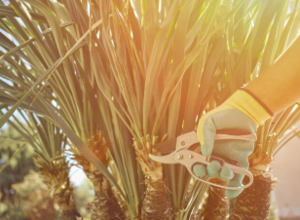  https://www.freepik.es/fotos-premium/mano-cultivador-irreconocible-colorido-guante-es-recorte-yuca-verde-o-palmera-pequena-poda_17569872.htm#fromView=search&page=2&position=37&uuid=cf45644b-1123-43c4-b4e3-0b532460d3a2&query=Corte+de+hojas+en+cultivo+de+palma+de+aceite
B. | Evitar dejar fruta madura sin cosechar. | 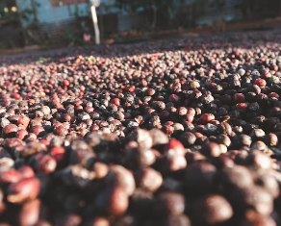  https://www.freepik.es/fotos-premium/cerezas-cafe-secan-pantalla-plana_258175095.htm#fromView=search&page=1&position=15&uuid=4d75038a-c49c-46c4-8c1e-bd6514351ecf&query=cosecha+de+fruto+en+cultivo+de+palma+de+aceite
C. | Evitar el corte de racimos verdes. | 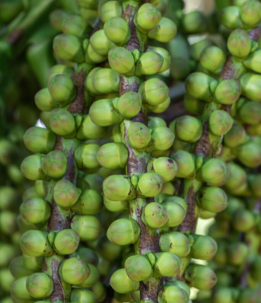  https://www.freepik.es/fotos-premium/cerrar-semillas-arenga-westerhoutii-griff_5930011.htm#fromView=search&page=1&position=15&uuid=b22d6252-69af-4eac-a341-5ab689c13a1b&query=racimos+verdes+de+fruto+en+cultivo+de+palma+de+aceite
D. | Cortar el pedúnculo en forma de “V” y a ras del racimo. | 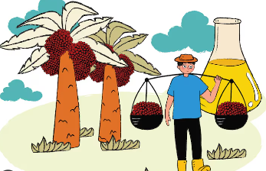  https://www.freepik.es/vector-premium/plantacion-aceite-palma-concepto-produccion-granjero-masculino-que-lleva-palmas-yugo-granja-fondo-ilustracion-vector-plano_26564376.htm#fromView=search&page=1&position=10&uuid=11982599-5d4d-4067-9570-5e671c62bdc2&query=Cortar+el+ped%C3%BAnculo+en+forma+de+%E2%80%9CV%E2%80%9D+y+a+ras+del+racimo+en+cultivo+de+palma+de+aceite

  - Recolección y transporte

La selección del sistema de recolección debe estar en función de las condiciones topográficas de la plantación, la infraestructura de caminos y la disponibilidad de recursos económicos. Los medios de transporte más utilizados en una plantación de palma son:

Acordeón
Hombre | Sistema usado en explotaciones pequeñas o terrenos difíciles, donde la fruta se transporta en canastas hasta centros de acopio. Requiere muchos caminos, tiene bajos rendimientos, pero genera mínima compactación del suelo. | 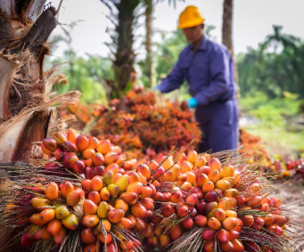  https://www.freepik.es/imagen-ia-premium/racimos-frutas-palma-maduros-frutos-color-naranja-brillante-rojo_328483013.htm#fromView=search&page=1&position=11&uuid=80fbe7a7-d93e-43ca-b5c5-f42f98f7a161&query=hombres+recolectando+racimo+de+palma+de+aceite
Tracción animal | Sistema de transporte que utiliza mulas, búfalos o bueyes para llevar los frutos a centros de acopio mediante canastas o carretas pequeñas. Es común en plantaciones pequeñas por su bajo costo y menor compactación del suelo. | 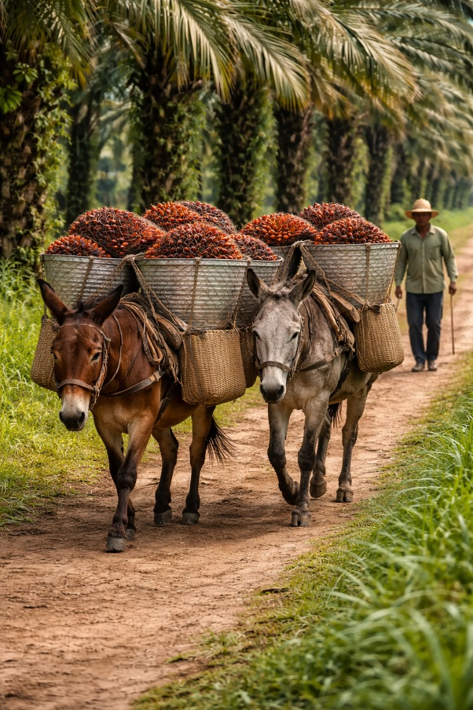
Equipos mecánicos | En plantaciones grandes se emplean tractores para transportar fruta desde centros de acopio hasta la planta extractora, movilizando grandes cargas. También se usan góndolas y camiones con sistemas hidráulicos que facilitan la descarga y reducen el daño a los racimos. | 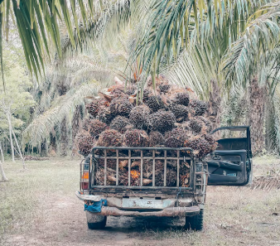  https://www.freepik.es/fotos-premium/frutas-palma-plantacion-palma-coche-preparandose-vender-planta-produccion-aceite-palma_413385566.htm#fromView=search&page=1&position=12&uuid=3bcab43a-b9ce-471c-b56d-d6036c75cdd7&query=tracci%C3%B3n+animal+transportando+fruto+o+racimo+de+palma+de+aceite

- SÍNTESIS

A continuación, se presenta una síntesis de la temática estudiada por el componente formativo.

- ACTIVIDADES DIDÁCTICAS (Se debe incorporar mínimo 1, máximo 2)

DESCRIPCIÓN DE ACTIVIDAD DIDÁCTICA
Nombre de la Actividad | Cultivo de palma de aceite: mantenimiento del cultivo y cosecha del fruto.
Objetivo de la actividad | Fortalecer los conocimientos sobre la gestión del cultivo de palma de aceite mediante la ejecución adecuada de labores mantenimiento y una cosecha planificada, técnica y oportuna, garantizando óptimo desarrollo, productividad, calidad del fruto y eficiencia operativa, bajo criterios ambientales, sociales y económicos sostenibles.
Tipo de actividad sugerida | Cuestionario.
Archivo de la actividad  (Anexo donde se describe la actividad propuesta) | El ejercicio siempre debe tener realimentación positiva sobre las respuestas que seleccione el aprendiz, si queda mal o bien.

- GLOSARIO:

TÉRMINO | SIGNIFICADO
Aceite de palma: | producto obtenido del fruto de la palma de aceite, utilizado en la industria alimentaria, cosmética y energética, cuya calidad depende del manejo del cultivo y de la cosecha.
Anillo rojo: | enfermedad causada por el nemátodo Bursaphelenchus cocophilus, transmitida por el picudo negro, que provoca amarillamiento, necrosis y muerte de la palma.
Arvenses (malezas): | plantas que crecen de forma espontánea en el cultivo y compiten con la palma por agua, luz y nutrientes.
Baculovirus: | agente de control biológico utilizado para reducir poblaciones de insectos plaga en el cultivo de palma de aceite.
Cincel: | herramienta utilizada en la cosecha de palmas jóvenes para cortar el pedúnculo del racimo sin dañar la hoja que lo sostiene.
Chuza: | herramienta de cosecha empleada en palmas de mediana altura, adaptada a tubos largos para facilitar el corte de racimos.
Clorosis: | amarillamiento de las hojas asociado a deficiencias nutricionales o daños por plagas y enfermedades.
Cogollo: | parte central de crecimiento de la palma de aceite, cuya afectación compromete el desarrollo y la supervivencia de la planta.
Control de calidad de la cosecha: | conjunto de acciones destinadas a garantizar que los racimos sean cosechados en el estado óptimo de madurez y sin causar daños al cultivo.
Control de malezas: | prácticas manuales, mecánicas, culturales o químicas orientadas a reducir la competencia vegetal en el cultivo.
Cosecha: | etapa final del proceso productivo que consiste en el corte, recolección y transporte de los racimos de fruto en su punto óptimo de madurez.
Cuchillo malayo: | herramienta curva utilizada para la cosecha de racimos en palmas de gran altura.
Deficiencia nutricional: | insuficiencia de uno o varios nutrientes esenciales que afecta el crecimiento, desarrollo y productividad de la palma.
Drenaje: | sistema que permite evacuar el exceso de agua del suelo para evitar estrés hídrico y enfermedades radiculares.
Estado de madurez del racimo: | condición fisiológica del fruto determinada por el color y el desprendimiento natural de los frutos, que indica el momento adecuado para la cosecha.
Fertilización: | aplicación de nutrientes al suelo o a la planta para suplir requerimientos nutricionales y mejorar la productividad del cultivo.
Frecuencia de cosecha: | intervalo de tiempo entre cosechas, determinado por la edad del cultivo, el material vegetal y la época del año.
Gusano de la palma: | plaga defoliadora que consume grandes áreas foliares y reduce la capacidad fotosintética de la palma.  z
Interlíneas: | espacios entre las hileras de palmas donde se pueden establecer coberturas vegetales o realizar labores culturales.
Manejo del agua: | conjunto de prácticas de riego y drenaje destinadas a mantener un balance hídrico adecuado en el cultivo.
Manejo integrado de plagas y enfermedades (MIPE): | estrategia que combina acciones preventivas, monitoreo y control para mantener la sanidad del cultivo con enfoque sostenible.
Malezas gramíneas: | arvenses de rápido crecimiento que afectan principalmente palmas jóvenes por su alta competencia por recursos.
Marchitez letal: | enfermedad de origen aún no determinado que provoca secamiento progresivo, necrosis y caída prematura de frutos.
Monitoreo del cultivo: | inspección periódica del lote para detectar oportunamente plagas, enfermedades y deficiencias nutricionales.
Nutrientes esenciales: | elementos químicos necesarios para el crecimiento y desarrollo de la palma, como nitrógeno, fósforo y potasio.
Poda: | eliminación de hojas y estructuras no funcionales para mejorar la sanidad, facilitar la cosecha y aportar materia orgánica al suelo.
Pronóstico de producción: | estimación de la producción futura del cultivo expresada en kilogramos o toneladas.
Racimo: | conjunto de frutos producidos por la palma de aceite, cuya madurez determina el momento de cosecha.
Recolección y transporte: | actividades posteriores al corte del racimo que permiten su traslado desde el lote hasta la planta de beneficio.
Sostenibilidad: | enfoque productivo que integra criterios ambientales, sociales y económicos para garantizar la permanencia del cultivo en el tiempo.

- REFERENCIAS BIBLIOGRÁFICAS

Bustillo, A. (2014). Manejo de insectos plagas de la palma de aceite, con énfasis en control biológico y sus relaciones con el cambio climático. Bogotá. https://repositorio.fedepalma.org/bitstream/handle/123456789/107659/Guia%20enfermedades%20y%20plagas%2022.pdf?sequence=11

CENIPALMA, SENA, SAC y FONADE. (2002). Selección y descarte de plantas anormales de palma de aceite en viveros. Bogotá: Editorial Ápice. https://repositorio.fedepalma.org/handle/123456789/84193
CIRAD. (2008). Germinated oil palm seed: Recommendations for prenursery and nursery management (edición en inglés). CIRAD. Montferrier-sur-Lez, Francia. Disponible en https://www.palmelit.com/en/content/download/4353/32854/version/4/file/Booklet-of-recommandations-for-prenursery-and-nursery-management-oil-palm-seeds-CIRAD.pdf

Grupo Jaremar. (2016). Manual de Buenas Prácticas Agrícolas para la Producción Sostenible de la Palma Aceitera por Pequeños Productores. Honduras. https://fhia.org.hn/wp-content/uploads/manual_buenas_practicas.pdf
Instituto Colombiano Agropecuario (ICA). (2014). Resolución 4170 de 2014: Por medio de la cual se establecen medidas fitosanitarias para el manejo y control sanitario en el cultivo de palma de aceite en Colombia. ICA.
Instituto Colombiano Agropecuario (ICA). (s. f.). Normatividad fitosanitaria vigente para el sector agrícola colombiano. https://www.ica.gov.co
Instituto Colombiano Agropecuario (ICA). (s. f.). Registro y uso responsable de plaguicidas de uso agrícola en Colombia. https://www.ica.gov.co
Instituto Agropecuario Colombiano ICA. (2011). Manejo del picudo - Rhynchophorus palmarum L. (Coleoptera: Curculionidae). Bogotá. https://www.ica.gov.co/getattachment/19e016c0-0d14-4412-af12-03eecfe398f2/Manejo-del-picudo--Rhynchophorus-palmarum-L--%28Cole.aspx
Instituto Nacional de Investigaciones Agropecuarias – INIAP. (2017). Guía para facilitar el aprendizaje en el manejo integrado del cultivo de Palma aceitera (Elaeis guineensis, Jacq). Santo Domingo, Ecuador. https://repositorio.iniap.gob.ec/handle/41000/4774
Narváez, J., Chilito, L., & Bastidas, S. (1996). Determinación de la madurez óptima de cosecha para la palma de aceite (Elaeis guineensis Jacq.) en la región de Tumaco, Nariño. https://repositorio.fedepalma.org/handle/123456789/143664
Ortíz, R. & Fernández, O. (2000). Cultivo de la palma aceitera. San José: Editorial Universidad Estatal a Distancia. https://books.google.com.co/books?id=xZkO8yiPgf0C&printsec=frontcover&source=gbs_ge_summary_r&cad=0#v=onepage&q&f=false
Prada, F., & Romero, M. (2012). Muestreo y análisis de racimos en el cultivo de palma de aceite. Tecnologías para la agricultura de la palma de aceite: guía para facilitadores. Bogotá, Colombia. https://repositorio.fedepalma.org/handle/123456789/107697

Rodríguez T., D. K. (2025, junio 17). Producción de aceite de palma en Colombia crece 10% entre enero y mayo de 2025. Portafolio. https://www.portafolio.co/economia/agro/produccion-de-aceite-de-palma-en-colombia-crece-10-a-mayo-de-2025-633174

- CONTROL DEL DOCUMENTO

 | Nombre | Cargo | Dependencia  (Para el SENA indicar Regional y Centro de Formación) | Fecha
Autor (es)

- CONTROL DE CAMBIOS
(Diligenciar únicamente si realiza ajustes a la Unidad Temática)

 | Nombre | Cargo | Dependencia | Fecha | Razón del Cambio
Autor (es)

